2025秋九上语文暑假预习1~6单元字音字形
【第一单元】

妖娆（ráo）
折腰（zhé）
稍逊（xùn）
成吉思汗（hán）
嘶哑（sī yǎ）
汹涌（xiōng yǒng）
腐烂（fǔ）
娉婷（pīng tíng）
鲜妍（yán）
冠冕（miǎn）
滔滔
飘逸
红装素裹
风流人物
嘶哑
汹涌
腐烂
娉婷
鲜妍
冠冕

【第二单元】
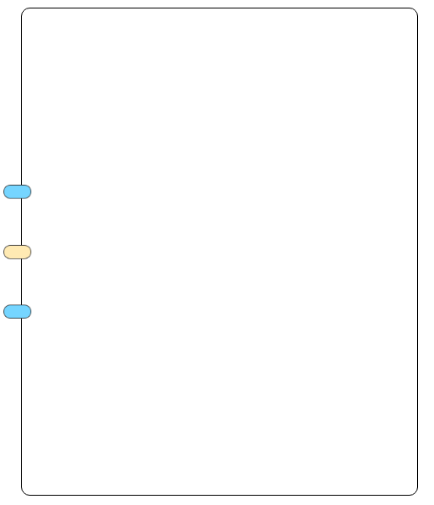

赦（shè）
旁骛（wù）
佝偻（gōu lóu）
承蜩（tiáo）
强聒不舍（guō）
箴言（zhēn）
恪守（kè）
自惭形秽（huì）
宽宥（yòu）
麾下（huī）
敬业乐群
断章取义
不二法门
言不及义
亵渎
骈进
强聒不舍
箴言
恪守
自惭形秽

【第三单元】

朴刀（pō）
恁地（nèn）
嗔怒（chēn）
兀的（wù）
聒噪（guō）
逞能（chěng）
作揖（yī）
星宿（xiù）
绾发（wǎn）
歇息
怨怅
劈手
聒噪
逞能
作揖
星宿
绾发
桑梓
侥幸

【第四单元】

拮据（jié jū）
栈桥（zhàn）
糟蹋（tà）
别墅（shù）
褴褛（lán lǚ）
撬开（qiào）
阔绰（chuò）
煞白（shà）
簪子（zān）
嗤笑（chī）
拮据
栈桥
糟蹋
别墅
褴褛
撬开
阔绰
煞白
簪子
与日俱增

【第五单元】

罅隙（xià）
孵化（fū）
黏土（nián）
纤维（xiān）
防御（yù）
顾忌（jì）
跳蚤（zǎo）
车辙（zhé）
喧嚣（xiāo）
罅隙
孵化
黏土
纤维
防御
顾忌
跳蚤
车辙
喧嚣
无动于衷

【第六单元】

谪守（zhé）
霏霏（fēi）
楫摧（jí）
淫雨（yín）
皓月（hào）
偕忘（xié）
觥筹（gōng）
阴翳（yì）
樯倾（qiáng）
谪守
霏霏
楫摧
淫雨
皓月
偕忘
觥筹
阴翳
樯倾
宠辱偕忘

